Сотрудник МЧС проведет лекцию для московских пенсионеров
11.04.2018
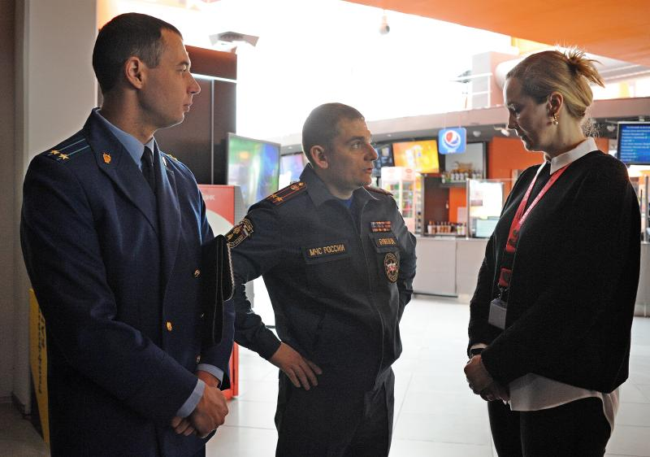
Пенсионеров приглашают на профилактическую лекцию по пожарной безопасности от сотрудника Министерства по чрезвычайным ситуациям. Мероприятие пройдет в филиале «Красносельский» Территориального центра социального обслуживания «Мещанский» 17 апреля.

Перед гостями выступит Герман Колов, сотрудник аварийно-спасательной службы.

Он расскажет о том, как предупредить пожар, на что необходимо обращать внимание, чтобы избежать потенциально опасной ситуации. Посетители лекции узнают, как поступать в случае, если произошло возгорание.

— Считаю, что подобные лекции чрезвычайно полезны. Пожилые люди могут растеряться при пожаре, начать паниковать и тем самым навредить себе самим. Герман Колов всегда очень грамотно, четко и доступно рассказывает, что необходимо делать в такой опасной ситуации, — рассказала Елена Лойко, заведующая Отделением дневного пребывания учреждения.

Всех желающих освежить свои знания по противопожарной безопасности ждут по адресу: Малый Краснопрудный тупик, дом 1, строение 1. Точное время начала мероприятия еще неизвестно.

Адрес страницы: http://cao.mos.ru/presscenter/news/detail/7255705.html
Префектура Центрального административного округа города Москвы

